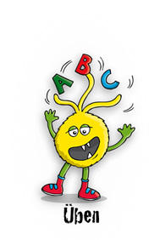
Zusammengesetzte Wörter
Aufgabe
a) Verbinde die Wörter.
Der Vogel der Kuchen
der Apfel das Nest
der Kaffee das Haus
der Computer die Tasse
der Baum das Spiel
der Garten die Tür
das Haus der Weg

b) Schreibe die zusammengesetzten Wörter mit passendem Begleiter auf.
1. ______________________________________________
2. ______________________________________________
3. ______________________________________________
4. ______________________________________________
5. ______________________________________________
6. ______________________________________________
7. ______________________________________________

Zusammengesetzte Wörter - Lösungen
Aufgabe
a) Verbinde die Wörter.
Der Vogel der Kuchen
der Apfel das Nest
der Kaffee das Haus
der Computer die Tasse
der Baum das Spiel
der Garten die Tür
das Haus der Weg

b) Schreibe die zusammengesetzten Wörter mit passendem Begleiter auf.
1. das Vogelnest
2. der Apfelkuchen
3. die Kaffeetasse
4. das Computerspiel
5. das Baumhaus
6. der Gartenweg
7. die Haustür

